Śniadanie naturalnie smakowite – bezglutenowe Parówki z linii Natura firmy Nove
Parówki to znany od lat śniadaniowy specjał, który wyśmienicie smakuje z odrobiną masła, chrupiącym pieczywem, soczystym pomidorem oraz filiżanką mlecznej kawy. Dzięki Parówkom z linii Natura firmy Nove tak skomponowany posiłek stanie się przepysznym początkiem dnia, który zadowoli nawet wyjątkowo kapryśnych smakoszy. Ich pełny aromat oraz bazująca na najwyższej jakości mięsie i naturalnych ekstraktach receptura zaspokoi apetyt, dostarczając wszystkim domownikom energii na cały dzień.

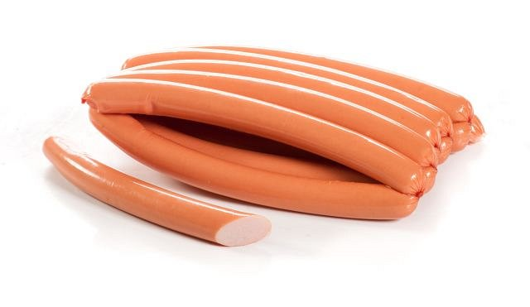
Apetyczny początek dnia
Pierwszy posiłek niewątpliwie należy do najważniejszych, gdyż to on dostarcza energii mogącej wpłynąć na naszą efektywność podczas całego dnia. Dlatego też ze szczególną uwagą należy wybierać produkty, które zabarwią poranek szczyptą smaku. Parówki z linii Natura firmy Nove to nie tylko wybór apetyczny, ale i korzystny dla naszego organizmu. Ich sekret tkwi w wykorzystaniu najlepszego gatunkowo mięsa, a także harmonijnie połączonym naturalnym wyciągom oraz ekstraktom, takim jak np. susze warzywne. Brak zawartości sztucznych składników, takich jak dodatki: fosforanów, glutaminianu sodu, przeciwutleniaczy, konserwantów sprawia, że parówki te stanowią gwarancję smaku i bezpieczeństwa. Ponadto o świeżość i jakość produktów z linii Natura firmy Nove dbają wyselekcjonowane z naturalnego środowiska żywe kultury bakterii, dzięki którym mamy pewność, że trafiające na nasz stół parówki dostarczą niezapomnianych wrażeń podczas degustacji. Z kolei brak obecności glutenu w składzie pozwala również osobom o bardzo wrażliwym układzie pokarmowym na włączenie ich do codziennego menu.
Parówki z linii Natura firmy Nove wzbogacą nie tylko nasze śniadanie, ale również zainspirują nas do tworzenia ciekawych i apetycznych zakąsek. Wystarczy kilka parówek, bagietka, podsmażona cebulka oraz keczup i musztarda, aby przyrządzić domowe, wysokojakościowe hot-dogi, które nie będą miały nic wspólnego z niezdrowymi fast foodami. Z kolei pokrojone w talarki i podsmażone na patelni kawałeczki parówek zamienią się w doskonałą bazę dla bigosu, leczo, jajecznicy, czy łazanek.
Wybierając dowolny spośród produktów dostępnych w linii Natura firmy Nove stworzymy szybkie
i pyszne posiłki, które zaspokoją apetyt całej naszej rodziny oraz staną się źródłem doskonałego samopoczucia.
Parówki z linii Natura firmy Nove
Masa netto: 240g
Opakowanie MAP ok 600g
Cena: ok. 20-22zł / kg
Zakłady Mięsne Nove Sp. z o.o. są częścią grupy Tican z siedzibą w Danii. Nove to średniej wielkości firma FMCG usytuowana na obrzeżach miasta Nowe (około 100 km na południe od Gdańska.) Surowiec do produkcji mięsa pochodzi z najlepszych zakładów, posiadających certyfikaty na zgodność z systemami uznanymi przed GFSI. Bezpieczeństwo i wysoką jakość wyrobów gwarantuje nadzór Państwowej Inspekcji Weterynaryjnej. Dzięki nowoczesnej i efektywnej technologii produkcji opartej na ścisłej kontroli jakości i wysokiej higienie, gwarantowanym przez prowadzony w zakładzie system kontroli HACCP, Zakłady Mięsne Nove uzyskały uprawnienia eksportowe na rynki krajów UE oraz posiadają certyfikaty BRC i IFS oraz zatwierdzone audyty wielkich międzynarodowych sieci. Zakłady mięsne Nove i linia Natura otrzymały licencję na używanie międzynarodowego symbolu przekreślonego kłosa. W skład linii Natura wchodzą szynka, kiełbasa długa, kiełbasa krótka, kiełbasa krakowska podsuszana, parówki, schab, szynka z tłuszczem. Produkty są paczkowane i dostępne na stoiskach samoobsługowych w Auchan, w Tesco, Makro, Almie.
Zakłady Mięsne "Nove" Sp. z o.o.
86-170 Nowe, Morgi 53
tel.: 48 52 332 83 81
fax: 48 52 332 83 80
e-mail: sekretariat@zmnove.pl
http://www.zmnove.pl

